 | 放課後等デイサービス |  |  |  |  |  |  |  | 
 | ぶどうのプール
運営法人 | 子ども達の未来創造事業グループ （株）東海写真技研 |  |  |  |  |  | 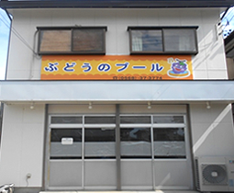
所 在 地 | 〒487ー0034 |  |  |  | 岩成台中学校区
 | 春日井市白山町6-12-4
連 絡 先 | TEL |  |  | 0568-37-3774
 | FAX |  |  | 0568-37-3774
●サービス内容 ※詳細はQRコードからご確認ください。
休業日 | 日曜日・祝日・年末年始 |  |  |  |  | 【対象区分・種別】  【学年別受け入れ可能状況】
  身体 | ー
  知的 | 〇
  精神 | 〇
  発達 | 〇
  重心 | ー
  車いす | ー
  医療的ケア | ー
  小学校  低学年 | 小学校  中学年 | 小学校  高学年
  要相談 | 〇 | 〇
  中学生 | 高校生
  〇 | 〇
時 間 | 登校日 |  | 12:00～18:00
時 間 | 休校日 |  | 10:00～16:00
定 員 | 10名
送 迎 | ☑学校  ☑市内特別支援学校  ☐市外特別支援学校  ☐特別支援学校バス停  ☐なし
食事提供 | なし
実費負担 | ☑おやつ  ☐教材費  ☑外出に伴う交通費  ☑その他 ☐なし
個別療育 | なし
●支援内容、アピールポイント
・考える力を育てる ・学習に取り組む習慣をつける、制作での達成感や想像力・発想力を
・・・学習・制作など 育んでいきます。

・体を動かす ・バランス感覚を養う、チャレンジする経験をする、リズムに合わせて体
・・・運動・音楽・自由時間（遊び）など を動かす、順番やルールを学び友達と共有していきます。

・イスに座って取り組む ・いすに座って集中して行う事に取り組み、正確さ・手先の器用さ・
・・・作業・学習・制作など 集中力の向上などを養っていきます。

●その他
駐車場 |  | 3 台 |  |  |  |  |  | 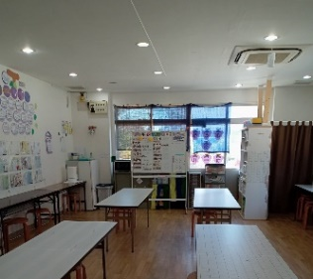
他に実施している  障がい福祉サービス |  | ・児童発達支援事業 ・放課後等デイサービス  ・生活介護事業 ・指定児童・特定相談支援事業  ・居宅介護 ・日中一時支援事業

